**FORMATO PARA EL DESARROLLO DE COMPONENTE FORMATIVO**

|  |  |
| --- | --- |
| PROGRAMA DE FORMACIÓN | Saneamiento y salud ambiental |

|  |  |  |  |
| --- | --- | --- | --- |
| COMPETENCIA | 230101307-Inspeccionar factores de riesgo de acuerdo con protocolo técnico y normativa sanitaria | RESULTADOS DE APRENDIZAJE | 230101307-01 Determinar condiciones sanitarias de procesos, productos y servicios, de acuerdo con protocolos técnicos y normativa. |

|  |  |
| --- | --- |
| NÚMERO DEL COMPONENTE FORMATIVO | CF01 |
| NOMBRE DEL COMPONENTE FORMATIVO | Determinación de condiciones sanitarias de procesos, productos y servicios. |
| BREVE DESCRIPCIÓN | Reconocer las condiciones sanitarias de cada uno de los procesos, productos y/o servicios de cualquier empresa es indispensable para garantizar la inocuidad y la calidad alimentaria, dando cumplimiento a la normativa correspondiente de proteger la salud de los consumidores a través de la adquisición y recepción de las materias primas e insumos, junto con la inspección de los factores de riesgo. |
| PALABRAS CLAVE | Abiótico, biótico, factores fisicoquímicos, pandemia, zoonosis, epidemiología. |

|  |  |
| --- | --- |
| ÁREA OCUPACIONAL | 2 - Ciencias naturales, aplicadas y relacionadas. |
| IDIOMA | Español |

1. **TABLA DE CONTENIDOS:**

**INTRODUCCIÓN**

1. **Identificación de los componentes ambientales**
2. **Interpretación y descripción de las afectaciones a la salud**
3. **Análisis de las condiciones sanitarias**
4. **Reportes sanitarios**
5. **INTRODUCCIÓN**

Por medio de este componente contará con una visión más amplia de la importancia que tiene determinar las condiciones sanitarias de procesos, productos y servicios, de acuerdo con los protocolos técnicos y normativos.

La información que se presenta a continuación le ayudará a identificar los factores de riesgo, de acuerdo con el protocolo y la normativa sanitaria correspondiente y a desarrollar sus propias estrategias de pensamiento para resolver las situaciones de la vida personal y profesional, dado que cualquier producto debe contar con indicadores o un certificado de calidad para garantizar que esté fuera de algún riesgo sanitario y que cuente con la salubridad, calidad y limpieza óptima.

Video

DI_CF01_Video_Introduccion

1. **DESARROLLO DE CONTENIDOS:**

**1. Identificación de los componentes ambientales**

Los componentes ambientales del medio ambiente están constituidos por todos los elementos que integran el entorno, los cuales están funcionalmente interrelacionados y estructurados, se componen de elementos bióticos (aquellos que tienen vida) y abióticos (aquellos que no tienen vida), los cuales forman parte de toda la biósfera del planeta Tierra.

Lo anterior quiere decir que:

Los componentes ambientales son la suma de todos los seres vivos y todos aquellos elementos físicos y químicos que se ven en el agua, el aire y el suelo, los cuales forman un equilibrio ecosistémico del territorio.

Pueden llegar a generar un efecto sobre los animales, las plantas, el paisaje, la vegetación, algunos cambios de temperatura ambiental y algunas modificaciones en la estructura de los suelos. Además, es importante mencionar que cada componente ambiental tiene potencialidad de ser afectado por cualquier tipo de agente contaminante, deteriorando así el medio ambiente, por tanto, es indispensable conocer los conceptos que identifican cada uno de estos componentes, los tipo y clases que existen, las relaciones y la zoonosis y protocolos de manejo de fauna que pueden llegar a mitigar daños realmente agresivos no solo con el ambiente, sino que, además, con la salud humana.

A continuación, se desglosan y sintetizan todos aquellos componentes que hacen parte del medio ambiente:

**Figura 1.**

*Componentes del medio ambiente*

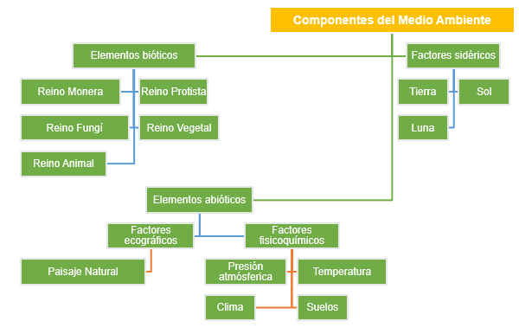

**Componentes del medio ambiente**

**Presión atmosférica**

Nota. Adaptado de BlogDidáctico.com (2016).

Para entender el medio ambiente y los elementos que lo componen es importante hacer énfasis en algunas definiciones y recalcar que el medio ambiente está formado por elementos naturales y artificiales que se relacionan, pudiendo ser modificados por acciones humanas generando así otros tipos y clases de medio ambiente.

Por lo tanto, algunos conceptos fundamentales que aportan al fortalecimiento de dicho tema son:

Slider

CF01_Conceptos_Medio_Ambiente

Es importante mencionar que la relación entre los componentes naturales va de la mano con los sociales, porque el medio ambiente se divide en dos tipos: el ambiente natural y el ambiente artificial, por lo que juntos deben generar condiciones óptimas y una buena calidad de vida para todas las especies. Esta interacción puede aportar o poner en riesgo muchos elementos del planeta y, por tanto, es indispensable que la interacción que se dé entre estos dos componentes sea de prevención y preservación mutua.

Conozcamos sobre cada uno de estos tipos:

|  |  |
| --- | --- |
| Natural  Es aquel que no ha sido creado ni modificado por el hombre, que no ha sido intervenido o afectado por el ser humano y está compuesto por un ambiente aéreo, acuático y terrestre, en cuanto al aéreo este como su nombre lo define, se desarrolla en el aire y, el ambiente acuático y el terrestre se encuentran en cuerpo de agua, el suelo, los bosques, maleza, boreales, el océano, entre otros. | Artificial  Según Parques Alegres (2021), contrario al natural, es aquel que ha sufrido modificaciones por acción del ser humano, un ejemplo de ello son los campos de cultivo, los yacimientos minerales, los recursos forestales, los invernaderos, los diques, acuarios, entre otros, estos se modifican con el fin de aprovechar los recursos de la naturaleza para el consumo o beneficio humano y, así mismo, pueden llegar a generar grandes afectaciones a muchos seres vivos y al ecosistema. |

El ser humano a medida que avanza está destruyendo las pocas y últimas áreas salvajes o naturales que quedan; está extinguiendo especies de plantas y animales; está perdiendo germoplasma valioso de especies y variedades domésticas de plantas y animales; está contaminando el mar, el aire, el suelo y las aguas, y el medio ambiente en general. De seguir este proceso, las generaciones futuras no podrán ver ya muchas cosas que hoy se tiene el placer de ver. Es más, el ser humano no solo está empobreciendo su entorno y a sí mismo, sino que está comprometiendo su propia supervivencia como especie. La conservación de la naturaleza se da por razones económicas, científicas, culturales, éticas, sociales y legales (Deibys, 2012).

**Figura 2.**

*Responsabilidad cultural*

Imagen

CF01_Responsabilidad_Cultural

Por lo anterior, la relación que tengan estos ecosistemas y ambientes debe ser vista con responsabilidad ambiental, cada individuo, comunidad e incluso la empresa desde su labor deben trabajar de la mano con la sostenibilidad, con procesos de logística verde, con responsabilidad social empresarial, y entender que los recursos se agotan y el ambiente del cual se adquiere dichas materias primas, insumos, recursos, etc. hacen parte de la calidad de vida de todos los seres vivos y compromete además a las generaciones futuras; cada ser vivo necesita recursos diferentes para su desarrollo y en caso de que falten dichos recursos puede detener el desarrollo de la sociedad en general e igualmente, el uso excesivo de estos elementos genera gran cantidad de desperdicios, por lo que la contaminación a la larga termina generando cambios en la naturaleza y un riesgo significativo para la vida de todos.

* **Zoonosis y protocolos en el manejo de la fauna**

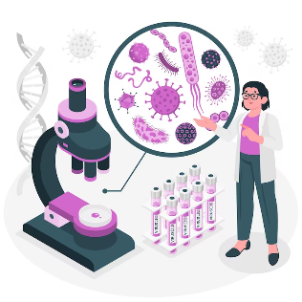Zoonosis es una enfermedad infecciosa que ha pasado de un animal a humanos. Los patógenos zoonóticos pueden ser bacterias, virus, parásitos o agentes no convencionales y propagarse a los humanos por contacto directo o a través de los alimentos, el agua o el medio ambiente.

La zoonosis representa un importante problema de salud pública en todo el mundo, debido a nuestra estrecha relación con los animales en el medio agrícola, la vida cotidiana y el entorno natural.

Igualmente, puede causar alteraciones en la producción y el comercio de productos de origen animal destinados a la alimentación y otros usos.

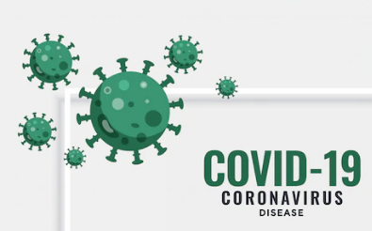Es ideal recordar que la zoonosis puede representar un gran porcentaje de enfermedades infecciosas que han sido identificadas a lo largo del tiempo y que van mutando en cepas específicas de los humanos, tal como lo son el VIH, ébola, salmonela, COVID-19, hasta la viruela del mono.

En cuanto a los protocolos de prevención, hay que tener en cuenta que cada patógeno tiene un método de prevención diferente; sin embargo, hay directrices que cuidan y protegen de los animales al sector agrícola y aportan a reducir la posibilidad de que estos produzcan algún tipo de contaminación o brote de enfermedades zoonóticas.

Se puede tener en cuenta:

* Seguimiento a los elementos de consumo humano.
* Campañas educativas sobre el manejo adecuado de las materias primas en los centros de abastecimiento.

1. **Interpretación y descripción de las afectaciones a la salud**

Según lo mencionado por Soler Palau en 2019, la Organización Mundial de la Salud (OMS) dice que la salud ambiental está directamente relacionada con todos aquellos factores que se han mencionado con anterioridad, como los factores físicos, químicos y biológicos. Muchos estudios e informes publicados por esta organización han comprobado que los efectos de la contaminación en el aire y el agua son devastadores para la salud humana, además, el medio ambiente influye en más de un 80% de los casos de enfermedades graves de carácter respiratorio y cardiovascular.

Los impactos ambientales que más afectan a la salud son:

* Las alteraciones de los ecosistemas.
* La desigualdad.
* La acelerada urbanización.
* El cambio climático.
* El exceso consumismo y el desecho de residuos.
* Los modelos de producción insostenibles.

Todos estos aspectos traen consecuencias en la salud también por factores como contaminación en el aire, la falta de acceso al agua potable y el saneamiento, la exposición a sustancias químicas nocivas, los desastres naturales que se relacionan con el clima, los desechos plásticos marinos y microplásticos que pueden llegar a afectar el agua potable, las enfermedades zoonóticas, entre otros.

A continuación, revise detalladamente la alteración y la afectación que se tiene por el comportamiento climático:

**Figura 3.**

*Afectaciones de salud*

Infografía

CF01_interpretación y descripción afectaciones salud

Algunos factores son causados por la contaminación, y como efecto, pueden aparecer algunos tipos de enfermedades si se expone mucho tiempo a ellos. Los factores ambientales que influyen en la salud de las personas se dividen en algunos conceptos como:

Pestañas

CF01_2.1 conceptos afectaciones salud

|  |
| --- |
| Las sustancias tóxicas y elementos naturales inorgánicos como el mercurio o el plomo pueden ser inhalados, ingeridos o absorbidos. Esto sucede porque no solo respiramos por la nariz, sino también los poros de nuestra piel están absorbiendo constantemente las sustancias que nos rodean haciendo que vayamos acumulando carga tóxica, y cuando sobrepasa los límites aceptables, empiezan a agravarse las enfermedades por la contaminación ambiental. |

* **Tipos y componentes**

Establecidos los conceptos es importante relacionar algunos tipos y componentes que se dan en las afectaciones de la salud:

Tarjetas

CF01 _2.2 tipos y componentes salud

* **Sistema de alerta temprana ambiental para los efectos en salud**

Las alertas son un aviso que se mencionan con anterioridad por la manifestación de algún acontecimiento que ponga en riesgo la vida de alguien, para este caso, el sistema de alerta temprana ambiental se da como consecuencia de la degradación y el manejo inapropiado de los recursos naturales por causa de actividades humanas invasivas, esta alerta temprana y de respuesta es un mecanismo de integración que recopila datos del ambiente y de la población para dirigir la respuesta de salud pública, y así, buscar reducir el tiempo entre la emisión de alerta y la participación en la respuesta, previendo cualquier tipo de riesgo.

La Organización Mundial de la Salud y la OPS han diseñado dos tipos de vigilancia que se relacionan en el SATAES y, por consiguiente, se consideran tres tipos de variables para la estimación del riesgo como se muestra en la siguiente figura:

**Figura 4.**

*Evaluación del riesgo*

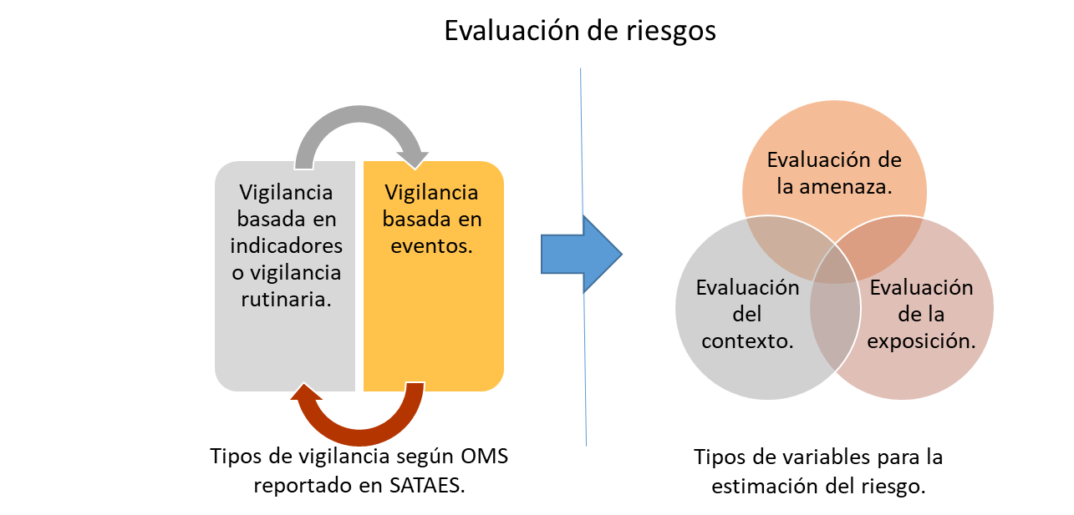

* **Amenazas y emergencias ambientales**

Las emergencias ambientales que se asocian con la contaminación y el mal manejo de las sustancias generan afectaciones en la población y también en el ambiente, esto puede causar varias amenazas y emergencias ambientales como desastres naturales, los cuales son ocasionados por fenómenos de la naturaleza que dejan grandes pérdidas materiales y vidas humanas; en estos acontecimientos no hay intervención de personas, así que estos pueden ser terremotos, inundaciones, *tsunamis*, huracanes, entre otros. Por otro lado, están los desastres antropónimos,estos, a diferencia de los naturales, son causados por la intervención de actividades humanas que repercuten en enormes daños o destrucciones que alteran el funcionamiento del entorno en general, pueden darse por la contaminación atmosférica por emisiones**,** contaminación por radiaciones nucleares, incendios forestales o derrames de compuestos químicos**.**

Es importante mencionar que en estos factores de riesgo existen también amenazas como las geológicas, que son fenómenos naturales interpretados como fallas geológicas, emisiones volcánicas, deslizamientos, caídas de rocas, avalanchas, etc. Igualmente, están las amenazas meteorológicas, que son un fenómeno natural de origen atmosférico, hidrológico u oceanográfico como los ciclones, lluvias torrenciales, descargas eléctricas, tormentas de nieve, tormentas de arena, entre otros. Finalmente, también se consideran las amenazas sísmicas, de origen social, tecnológico y biológico.

1. **Análisis de las condiciones sanitarias**

Los análisis de situación de salud (ASIS) son aquellos que permiten medir, caracterizar y explicar el perfil de cada enfermedad en una población determinada y, así mismo, facilitan la identificación de necesidades y prioridades en salud y de aquellas intervenciones, programas apropiados y evaluaciones de impacto en la salud.

Este sistema de **análisis de las condiciones sanitarias debe realizarse anualmente**, por tanto, las entidades territoriales deben recibir asistencia técnica y acompañamiento presencial y virtual. Esto es importante debido a que fortalece la capacidad técnica en la aplicación de la **metodología del ASIS**. Ver figura.

**Figura 5.**

*Metodología del ASIS*

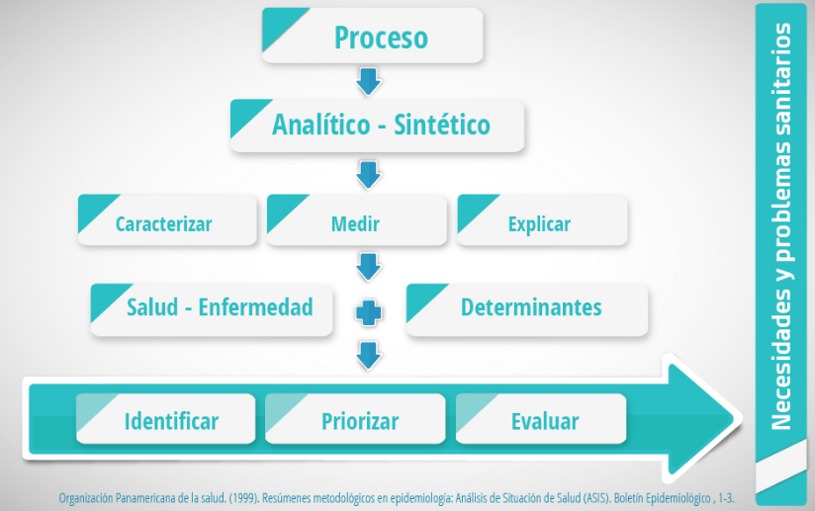

Nota. Ministerio de Salud (2018).

Este análisis es fundamental para impedir la ocurrencia de algún riesgo o la existencia de alguna situación que atente contra la salud de las personas. A estas medidas se les debe dar inmediata ejecución porque son de carácter preventivo y transitorio, y se aplican en todo caso las sanciones correspondientes si es el caso.

Ahora bien, es indispensable tener en cuenta algunas condiciones sanitarias mínimas, que deben siempre estar en correspondencia con la seguridad como las descritas a continuación:

* Permanecer siempre libre de cualquier tipo de contaminante e incluso de roedores.
* Las puertas de acceso o las vías de ingreso deberán ser totalmente seguras y estar constantemente en mantenimiento.
* Debe contar con el espacio suficiente que permita la circulación del aire y claramente del personal.
* Los pisos, muros, ventanas y puertas deberían ser de materiales impermeables, no absorbentes, lavables, antideslizantes y atóxicos. Cualquiera de estos elementos no debe tener grietas y deberán ser fáciles de limpiar y desinfectar.
* Los servicios higiénicos del personal, la ventilación, la iluminación, las instalaciones de residuos sólidos y las de lavado son otros factores que deben permanecer en las mejores condiciones de salubridad y saneamiento.
* Tener en cuenta el abastecimiento de agua y asegurarse de que sea potable, bien distribuida y en cantidades suficientes.
* **Factores de riesgo a la salud**

Teniendo en cuenta lo anterior es fundamental mencionar que la exposición a altos agentes contaminantes que pueden estar presentes en el aire, el agua y el suelo, causan también crisis agudas en la salud, incrementando así problemas en la visión, la nariz y las vías respiratorias, los dolores de cabeza, asma e incluso hipertensión, por ejemplo, según el Centro de Investigación y de Estudios Avanzados del INP, la mala calidad en el aire es un problema actual y significativo para la salud pública, la cual afecta a miles de personas en el mundo, desde niños hasta personas mayores; sin embargo, las personas más vulnerables a estas enfermedades por cualquier tipo de contaminación son niños, mujeres embarazadas, adultos mayores y personas con enfermedades preexistentes.

Todas las medidas de prevención y acción según el Gobierno de México en 2019 señalan que se requieren recursos económicos y, la organización debe crear una conciencia en la población de que el derecho a un aire limpio cuesta y es responsabilidad de todos, pues es una garantía para la calidad de vida de todos, especialmente de los más jóvenes que son el futuro del país.

* 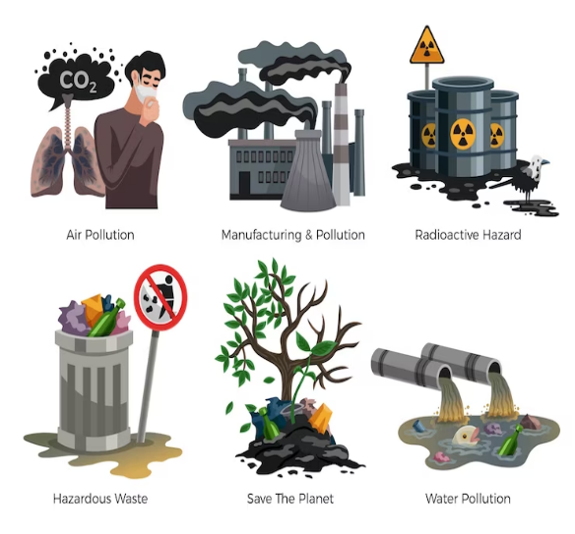**Tipos y clases**

Se puede decir que las consecuencias de un mundo contaminado son muchas y afectan a largo plazo el riesgo en la salud de la población. A continuación, se pueden revisar algunas de ellas y los tipos de contaminación:

* Contaminación atmosférica: es también llamada polución y se produce debido a la emisión de sustancias químicas a la atmósfera que afectan la calidad del aire, como el monóxido de carbono, el azufre, los óxidos de nitrógeno, entre otros.
* Contaminación hídrica: se da por exceso de residuos en los lagos, ríos, plantas, cultivos, entre otros.
* Contaminación acústica y lumínica: dada por cualquier ruido excesivo y la contaminación lumínica dada por la iluminación artificial fuerte que emiten las personas.
* Quema de combustibles fósiles: como el petróleo y el gas natural, los cuales emiten contaminantes nocivos en el aire como el benceno.
* Gases contaminantes: producto de fábricas y vehículos a gas generando otro tipo de contaminantes como óxido de nitrógeno, dióxido de azufre e hidrocarburos; componentes químicos que reaccionan con elementos como la luz y provocan cambios drásticos en el ambiente como capas de niebla contaminante.
* Lluvia ácida: puede llegar a acabar con gran parte de la vegetación y contaminar fuertemente los lagos y arroyos, de hecho, si esta lluvia es excesiva en un determinado lugar puede llegar a convertirse en algo mortal para algunas especies marinas.

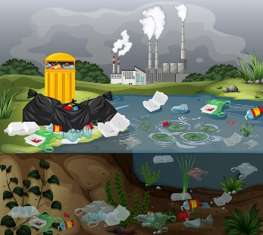Todos estos contaminantes generan:

* Cambio climático.
* Calentamiento global.
* Efecto invernadero.
* Afectación en la salud.
* Calidad de los productos.
* **Enfermedades transmitidas por alimentos**

Las buenas prácticas de saneamiento deben estar presentes en cada lugar de cualquier establecimiento, estas prácticas deben aplicarse también en los alimentos y son muy importantes, ya que pueden existir grandes contaminantes para la salud humana si no se realizan buenas prácticas. Así como los alimentos pueden tener muchas propiedades beneficiosas para el organismo, estas no son necesariamente seguras; estos riesgos pueden presentarse como peligros biológicos, químicos y físicos, y al mismo tiempo, subdividirse causando otros problemas de carácter biológico.

De acuerdo con lo anterior, los alimentos tienen una gran probabilidad de contaminarse y presenciar microorganismos como bacterias, levaduras, hongos, parásitos y virus, los cuales pueden llegar al consumidor por medio del medio ambiente, el suelo, de algunos agentes como la *salmonella*, el *campylobacter*, hepatitis tipo A, entre otros agentes presentes en los intestinos de los animales y de las personas. Además, también se corre riesgo por medio del cultivo, la cosecha y otros tipos de manipulación.

Es importante recalcar que hay muchos factores que también pueden llegar a afectar los alimentos, por ejemplo, hoy en día se ve que hay muchos puestos de comida que están ubicados en la calle e incluso cerca a alcantarillados, lo cual puede llegar a tener contacto directo con animales como ratas y desencadenar enfermedades por animales y agentes infecciosos por suciedad. Otro tipo de ejemplo es la gran contaminación que se puede encontrar en las frutas y verduras que se adquiere en las calles, ya que estas son abiertas bastante tiempo antes de ser ingeridas y pueden adquirir distintos virus y bacterias que afecten el fruto y también la vida del consumidor.

* **Buenas prácticas**

Pueden aplicarse algunas estrategias que podría usar cualquier tipo de establecimiento para el cuidado, la calidad e inocuidad de sus productos, alimentos y/o servicios. Conozca algunas de ellas:

Slider

CF01_buenas prácticas

1. **Reportes sanitarios**

Son un elemento de apoyo básico para el diseño y la planificación adecuada de nuevas políticas sanitarias o mejoras en estas, dichos reportes son emitidos por la Secretaría Regional Ministerial de Salud (SEREMI), en la cual se acredita que cualquier establecimiento puede ser comercial o industrial cumpla con todas las condiciones de seguridad mínimas para poder operar; dentro de estas condiciones se encuentran las exigencias sanitarias, ambientales y de prevención de riesgos, después de haber implementado todo lo que por ley se exige se obtendrá un reporte sanitario positivo.

|  |  |
| --- | --- |
|  | Además, estos reportes son fundamentales para el buen desempeño de los sistemas de salud de un país, los programas, los planes de salud, la respectiva atención y la resolución de estos problemas sanitarios ameritan sistemas de información confiables emitidos de forma periódica, completa y continua. |

* **Concepto e historia de la epidemiología**

La epidemiología es la ciencia que estudia las epidemias, es decir, es la ciencia que estudia el fenómeno de la propagación de las enfermedades que afectan a las sociedades de manera expansiva en el marco de un ciclo de tiempo. Ver figura.

|  |  |
| --- | --- |
| La palabra tiene su origen etimológico en los términos griegos *epi*, prefijo que significa ‘sobre’; *demo*, que significa ‘pueblo’ y *logos*que significa ‘estudio, razonamiento o tratado’. Por lo tanto, la epidemiología estudia las enfermedades que afectan al pueblo. En concreto, investiga la distribución de los problemas de la salud entre la población, los factores que pueden ser detonantes y el estado del fenómeno identificado, a fin de poder diseñar políticas en materia de salud pública que garanticen la desaparición del flagelo. | Figura 6.  *Estudio de la epidemiología*  En la figura 6 se muestra el estudio de la epidemiología. |

Es también importante recalcar la importancia que tiene la epidemiología, debido a que esta aporta a la identificación de posibles focos de infección, la disminución de factores de riesgo en la propagación de la enfermedad, el diseño de políticas públicas y planes de atención médica que ayuden a mitigar o frenar el impacto de alguna enfermedad; algunos de estos objetivos son:

* Identificar los problemas de salud de las comunidades.
* Determinar los índices de morbilidad y mortalidad.
* Describir la evolución de las enfermedades.
* Identificar los factores de riesgo.
* Prever la evolución y la expansión de la enfermedad.
* Diseñar programas de intervención y prevención.
* Aplicar los programas y hacerles seguimiento.
* Evaluar los resultados.

A continuación, conozca la historia de la epidemiología y sus principales representantes según cada época:

Línea de tiempo

CF01_ Historia epidemiología

* **Sistema de vigilancia**

Un sistema de vigilancia epidemiológico es un proceso dinámico que busca observar de manera continua todos los factores que tienen la conducta de un daño y las condiciones de la salud en general, a través de este sistema se realiza una identificación de los hechos, recolección de datos, consolidación y análisis, se toman decisiones y acciones y, se realiza una divulgación de la información sobre las enfermedades y los resultados de las medidas aplicadas. Este sistema además es esencial para el análisis del procesamiento del PHVA (Planear, Hacer, Verificar y Actuar) para estrategias de prevención.

Mencionado lo anterior, hay que tener en cuenta que estas acciones de vigilancia son fundamentales y resultan oportunas y efectivas para los programas de control de enfermedades, por tanto, estas no pueden faltar en dichos procesos, además todas las actividades de vigilancia epidemiológica deben ser llevadas a cabo en todos los niveles de prestación de servicios local, regional y central.

Ahora bien, existen elementos de vigilancia para tomar datos de cuáles enfermedades o condiciones serán objeto de vigilancia epidemiológica, estos pueden ser: casos, muertes, resultados de laboratorio, medidas de prevención o control, medio ambiente, vectores, reservorios, población, entre otros. Asimismo, existe un marco legal frente a las obligaciones de los sistemas de vigilancia epidemiológica, los cuales son:

* Decreto 1562 de 1984.
* Ley 9 de 1979, en cuanto a vigilancia y control epidemiológico y medidas de seguridad.
* Resolución 1016 de 1989. Desarrollar actividades de vigilancia epidemiológica.
* Decreto 1295 de 1994. Procurar el cuidado integral de la salud de los trabajadores y ambientes de trabajo.
* Decreto 1530 de 1996. Se priorizan los riesgos a controlar y los PVE a desarrollar.
* Resoluciones 2844 de 2007, 3676, 2646 y 1013 de 2008.
* Decreto 1477 del 2014 GATISO y riesgos específicos.

El organismo encargado de declarar el alcance de una enfermedad es la Organización Mundial de la Salud (OMS) y según esta fuente se clasifican de la siguiente manera:

Acordeón

CF01_ Epidemia pandemia Sindemia endemia

* **Entomología en salud pública**

La entomología médica es la ciencia que estudia los insectos y otros artrópodos que tienen interés sanitario por su papel patógeno propio o por su papel vectorial, es decir, intervienen en el ciclo de transmisión de determinadas enfermedades que afectan al hombre, a los animales domésticos y silvestres. Las enfermedades transmitidas por vectorescomo eldengue, la malaria y la enfermedad de chagas,afectan enormemente la salud humana, así mismo, el laboratorio de entomología médica tiene diversas líneas de investigación, entre ellas:

* Estudia los insectos y artrópodos transmisores de enfermedades de interés en salud pública.
* Realiza investigaciones sobre colonias de insectos en el laboratorio.
* Investiga sobre infecciones experimentales, sondeos entomológicos y estudios de infectividad de reservorios potenciales de enfermedades como la leishmaniosis.

Un caso cercano que realza la necesidad de este ámbito de estudio para asegurar la salud pública es el peligro potencial de introducción de virus tropicales como el chikungunya o el dengue, de la mano del mosquito tigre, *aedes albopictus*, que hasta hace poco no tenía cabida en los territorios templados de Colombia. Con el paso del tiempo se está viendo una proliferación de las enfermedades tropicales transmitidas por artrópodos en Occidente.

1. **SÍNTESIS**

A continuación, se describe el tema principal del componente formativo Determinación de condiciones sanitarias de procesos, productos y servicios que es esencial para garantizar la seguridad y el bienestar de los consumidores. Mediante rigurosas inspecciones y análisis, se evalúan y establecen las normas y regulaciones necesarias para asegurar que todas las etapas del proceso cumplan con los estándares sanitarios. Desde la producción de alimentos hasta la prestación de servicios de salud, cada paso se somete a un escrutinio minucioso para prevenir enfermedades y garantizar la calidad. El monitoreo regular, las pruebas de laboratorio y las auditorías son herramientas clave en este proceso. La determinación de condiciones sanitarias se traduce en la confianza de los consumidores y en la protección de la salud pública.

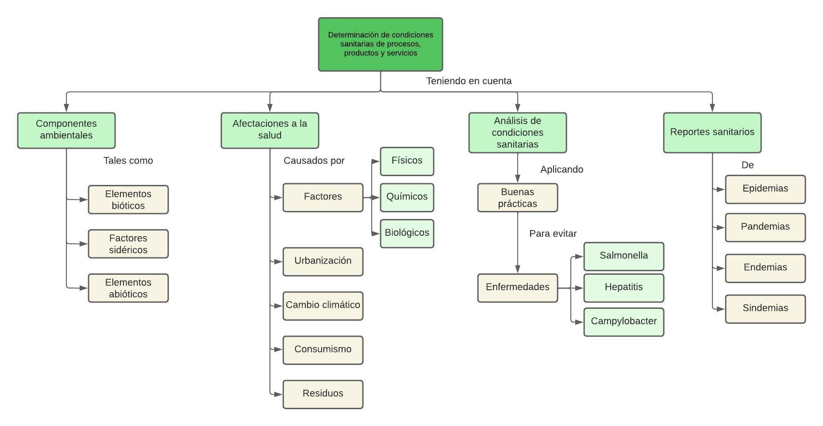

1. **ACTIVIDADES DIDÁCTICAS**

|  |  |
| --- | --- |
| DESCRIPCIÓN DE LA ACTIVIDAD DIDÁCTICA | |
| Nombre de la actividad | Condiciones sanitarias y protocolos técnicos. |
| Objetivo de la actividad | Identificar todas las condiciones sanitarias que deben tener los procesos, productos y servicios, siguiendo protocolos técnicos y las normas correspondientes. |
| Tipo de actividad sugerida |  |
| Archivo de la actividad  (Anexo donde se describe la actividad propuesta) | Actividad_didactica_CF01 |

1. **MATERIAL COMPLEMENTARIO:**

|  |  |  |  |
| --- | --- | --- | --- |
| Tema | Referencia APA del material | Tipo de material (Video, capítulo de libro, artículo, otro) | Enlace del recurso o archivo del documento o material |
| Identificación de componentes ambientales | Los textos de la escuela. (2020). <em>*Importancia de las interacciones entre los componentes del ambiente – Ciencias Naturales</em>* [video]. YouTube. | Video | <https://www.youtube.com/watch?v=oN0FBwYfbNs> |
| Identificación de componentes ambientales | Sociedad Mexicana de Salud Pública. (2020). <em>*Zoonosis</em>* [video]. YouTube. | Video | <https://www.youtube.com/watch?v=YhcM9dJM6Ic> |
| Identificación de componentes ambientales | Organización Mundial de Sanidad Animal. (2021). <em>*La sanidad animal es la salud de todos</em>*. Organización Mundial de Sanidad Animal. | Página web | <https://woah-report2021.org/es/> |
| Análisis de condiciones sanitaria | Florida <em>*Integrated Food Safety of Excellence*.</em> (2015*). <em>Enfermedades transmitidas por los alimentos: ¿qué problema?</em>* [video]. YouTube. | Video | <https://www.youtube.com/watch?v=KZBMD9jnzZU> |
| Reportes sanitarios | Medicina Humana. (2015). <em>*Historia de la epidemiología</em>* [video]. YouTube. | Video | https://www.youtube.com/watch?v=nutgsCn96OM |

1. **GLOSARIO:**

|  |  |
| --- | --- |
| TÉRMINO | SIGNIFICADO |
| Abiótico: | estos seres carecen de vida; pero determinan el espacio físico del ambiente como el aire, el suelo y el agua, a pesar de ser seres sin vida son esenciales para la subsistencia de todos los organismos vivos en el ecosistema. |
| Biótico: | este término hace referencia a todos los seres vivos que se encuentran presentes en un ambiente y los cuales interactúan entre sí, estos pueden ser: bacterias microscópicas, hongos, flora, fauna e incluso los seres humanos. |
| Elementos artificiales: | “se incluye a todos aquellos creados por el ser humano, como la [urbanización](https://concepto.de/urbanizacion/), la [cultura](https://concepto.de/cultura/), las [tradiciones](https://concepto.de/que-es-tradicion/). La suma de estos valores naturales, culturales y sociales en un momento histórico y en un lugar en particular constituyen el medio ambiente” (Enciclopedia Concepto, 2022). |
| Endemia: | se conoce como aquella enfermedad infecciosa que aparece en un país concreto y en un momento determinado, estas enfermedades son típicas de una zona y están presentes en la población durante varios años. |
| Epidemiología: | es la ciencia que estudia las epidemias, es decir, es la ciencia que estudia el fenómeno de la propagación de las enfermedades que afectan a las sociedades de manera expansiva en el marco de un ciclo de tiempo. |
| Organismos: | son todos los seres vivos que componen diferentes espacios en la tierra, estos pueden cambiar y transformarse significativamente en forma, características y elementos primordiales, pasando de ser microorganismos a grandes animales. Esto sucede porque todos los organismos suponen la presencia de materia y una interacción permanente en el interior y exterior del ambiente. |
| Pandemia: | hace referencia a la propagación de virus y enfermedades, y son epidemias que por su gran aceleración y crecimiento han acabado afectando a muchas zonas del mundo casi al mismo tiempo. |
| Salubridad: | es un concepto que hace referencia a aquello que implica algo saludable para nuestra salud, esto puede ligarse también a la salud pública en general, a través de espacios físicos que cuenten con una prevención y un diagnóstico de plagas, bacterias, entre otros elementos vulnerables que pueden implicar un riesgo en la salud. |
| Zoonosis: | es una enfermedad infecciosa que se transmite de un animal infectado a un ser humano. Los patógenos zoonóticos pueden ser bacterias, virus, parásitos o agentes no convencionales que se propagan a los humanos por contacto directo o a través de alimentos, el agua o el medio ambiente. |

1. **REFERENCIAS BIBLIOGRÁFICAS:**

Blog didáctico. (s.f). <em>*¿Cuáles son los componentes del medio ambiente?</em>* Blog didáctico. <https://blogdidactico.com/cuales-son-los-componentes-del-medio-ambiente>

Ecología Hoy. (s.f). <em>*Enfermedades causadas por contaminación.</em>* Ecología Hoy. <https://www.ecologiahoy.com/enfermedades-causadas-por-contaminacion>

Enciclopedia Concepto. (2022). <em>*Medio ambiente*.</em> Enciclopedia Concepto. https://concepto.de/medio-ambiente/#:~:text=La%20contaminaci%C3%B3n%20ambiental%20es%20definida,salud%20de%20los%20seres%20vivos.

Gobierno de España. (2019). <em>¿*Qué es la etimología médica? Insectos que provocan y transmiten enfermedades.</em>* Ministerio de Ciencia e Innovación. <https://www.isciii.es/InformacionCiudadanos/DivulgacionCulturaCientifica/DivulgacionISCIII/Paginas/Divulgacion/EntomologiaMedicaISCIII.aspx#:~:text=La%20entomolog%C3%ADa%20m%C3%A9dica%20es%20la,como%20vectores%2C%20en%20su%20transmisi%C3%B3n>

Gobierno de México. (2019). <em>*El riesgo a la salud por contaminación.</em> Cinvestav.* <https://www.cinvestav.mx/es-es/Utilidades/Publicaciones/el-riesgo-a-la-salud-por-contaminaci%C3%B3n>

INS. (2018). <em>*Informe quincenal epidemiológico nacional.</em>* INS. <https://www.ins.gov.co/buscador-eventos/IQEN/IQEN%20vol%2023%202018%20num%2022.pdf>

Ministerio de Salud. (2022). <em>*Análisis de situación de salud (ASIS)</em>.* MinSalud. <https://www.minsalud.gov.co/salud/publica/epidemiologia/Paginas/analisis-de-situacion-de-salud-.aspx>

Organización Mundial de la Salud. (2020). *Zoonosis*. <em>*World Health Organization*. </em>

Organización Mundial de Sanidad Animal. (2021). <em>*Reforzar las capacidades de los para profesionales de veterinaria mediante la educación*.</em> Organización Mundial de Sanidad Animal. <https://www.woah.org/es/inicio/>

Parques Alegres. (2021). <em>*Tipos de medio ambiente y sus características</em>.* Parques Alegres. https://parquesalegres.org/biblioteca/blog/tipos-de-medio-ambiente-y-sus-caracteristicas/

1. **CONTROL DEL DOCUMENTO**

|  |  |  |  |  |
| --- | --- | --- | --- | --- |
|  | **Nombre** | **Cargo** | **Dependencia** | **Fecha** |
| **Autor (es)** | Lizeth Daniela Reinoso Diaz | Experta temática | Regional Tolima. Centro Agropecuario La Granja | Junio de 2022 |
| Oscar Absalón Guevara | Diseñador instruccional | Regional Santander. Centro de la Industria, la Empresa y los Servicios – CIES | Junio de 2022 |
| Ana Catalina Córdoba Sus | Asesora metodológica | Regional Distrito Capital. Centro de Diseño y Metrología | Julio de 2022 |
| Rafael Neftalí Lizcano Reyes | Responsable Equipo desarrollo curricular | Regional Santander. Centro Industrial del Diseño y la Manufactura | Julio de 2022 |
| Julia Isabel Roberto | Correctora de estilo | Regional Distrito Capital. Centro de Diseño y Metrología | Julio de 2022 |

1. **CONTROL DE CAMBIOS**

|  |  |  |  |  |  |
| --- | --- | --- | --- | --- | --- |
|  | **Nombre** | **Cargo** | **Dependencia** | **Fecha** | **Razón del Cambio** |
| **Autor (es)** | Jaslyth Juliana Eraso Casanova | Experta temática | Regional Putumayo. Centro Agroforestal y Acuícola Arapaima | Julio de 2023 | - Se ajustan algunos tecnicismos, imágenes y recuadros.  - Se ajusta bibliografía.  - Se realiza la corrección del CF05 por CF01. |
| Sergio Augusto Ardila Ortiz | Diseñador Instruccional | Regional Tolima. Centro de Comercio y Servicios. | Julio de 2023 | - Se modifica la imagen institucional del documento.  - Se agregan textos alternativos a las imágenes.  - Se modifica la síntesis y actividad didáctica. |
| Viviana Herrera Quiñonez | Asesora Metodológica | Regional Tolima. Centro de Comercio y Servicios. | Septiembre de 2023 | Se corrige el documento según normas APA. |